心肺蘇生法講習会
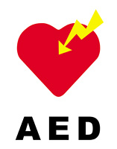
救急車到着までの７分間に
あなたにできることがたくさんあります

日時：平成３１年３月２３日（土）午後３時～5時
場所：武蔵野市医師会館（中町2－15－5）
参加費：無料
対象：市内在住・在勤の方 18名
申し込み方法：医師会事務所まで電話でお申込み下さい。
TEL 0422－54－6156

